IPCHILE — Escuela de Ingeniería y Procesos Industriales
Vinculación con el Medio (VCM)
Informe de Avance Técnico
Anexo 2 — EPE 2: Sistema de Gestión CEIA La Pintana
Socio comunitario: Centro Educativo Integral de Adultos (CEIA) La Pintana
Stack: Django 6 + Django REST Framework + SQLite | Frontend: HTML/CSS/JS (vanilla)
Integrantes del equipo: [completar con nombres del equipo]
Fecha: [completar fecha de entrega]

0. Resumen ejecutivo
Este informe documenta el avance técnico del proyecto CEIA La Pintana correspondiente a la etapa EPE 2, cuyo propósito es pasar del diseño de la solución (EPE 1) a una aplicación web funcional, integrando la interfaz con los servicios, la lógica de negocio y la base de datos construidos en la asignatura de Desarrollo Backend.
En esta etapa se verificó y consolidó el backend Django/DRF ya existente, se completó el módulo de Apoderados que había quedado pendiente en EPE 1, se incorporó un módulo de autenticación básica, y se generó un conjunto de datos de ejemplo (cursos, estudiantes, apoderados, atrasos e inventario) para que todas las pestañas del prototipo puedan probarse con información realista y se puedan generar reportes. Se ejecutó además la batería de pruebas automatizadas del proyecto, con resultado de 16/16 pruebas exitosas.

1. Desarrollo de componentes
Siguiendo el Paso 1 del Anexo 2, se construyeron y organizaron los componentes necesarios para el funcionamiento de la aplicación, buscando que sean reutilizables y faciliten el mantenimiento futuro. La estructura se organiza en capas separadas por responsabilidad:

1.1 Modelo de datos (backend/gestion/models.py)
Ocho modelos representan las entidades del dominio, cada uno mapeado a su propia tabla:
- Estudiantes — ficha del alumno (RUT, nombre, curso, apoderado de contacto).
- Apoderados — datos de contacto del apoderado (nuevo, resuelve pendiente de EPE 1).
- EstudianteApoderado — relación muchos a muchos entre estudiantes y apoderados, con indicador de apoderado principal.
- Atrasos — registro de atrasos con restricción unique_together (estudiante, fecha) para impedir duplicados el mismo día.
- Productos y MovimientosStock — inventario y su trazabilidad de ingresos/despachos.
- Usuarios — autenticación básica propia (no usa el sistema de auth de Django, para mantener el modelo alineado con el diseño original de base de datos).
- Bitacora — registro de acciones relevantes del sistema (auditoría).

1.2 Capa de serialización y vistas (serializers.py, views.py)
Cada modelo cuenta con un ModelSerializer independiente, y cada entidad expone un ViewSet de Django REST Framework con las operaciones CRUD estándar más acciones específicas de negocio (@action), por ejemplo buscar_por_rut, registrar (atraso), stock_critico o subir_stock/bajar_stock. Esta separación permite agregar nuevas reglas de negocio sin modificar el modelo ni el serializador.

1.3 Componentes de frontend (gestion/static/gestion/js/)
El frontend se organizó en módulos JavaScript independientes por responsabilidad, en vez de un único archivo monolítico:
- api.js — cliente HTTP único; todos los demás módulos consumen window.CeiaAPI en vez de llamar fetch() directamente.
- tabs.js — control de navegación por pestañas (Estudiantes, Atrasos, Inventario, Apoderados, Reportes).
- estudiantes.js, atrasos.js, inventario.js, apoderados.js, reportes.js — lógica propia de cada sección.
- auth.js — pantalla y flujo de inicio de sesión.
- ui-utils.js — utilidades compartidas (mensajes de error, formato, accesibilidad).
Esta modularidad responde directamente al criterio de la rúbrica: componentes organizados, reutilizables y que facilitan el mantenimiento futuro del sistema.

1.4 Separación de responsabilidades: HTML, CSS y JavaScript
Un componente reutilizable no es solo un archivo separado: implica separar qué hace cada tecnología. En este proyecto esa separación es estricta, en tres capas independientes que no se mezclan entre sí:
- gestion/templates/index.html — contiene únicamente estructura y contenido (etiquetas semánticas, formularios, tablas). No tiene una sola línea de CSS embebido (sin atributos style="") ni JavaScript embebido (sin <script> con lógica adentro); solo enlaza los archivos externos.
- gestion/static/gestion/css/estilos.css — concentra el 100% de la presentación visual (colores, tipografía, espaciados, estados como "Stock crítico"). Ningún archivo .js ni el .html definen estilos directamente.
- gestion/static/gestion/js/*.js — concentra el 100% del comportamiento (peticiones a la API, validaciones, manejo de eventos de clic/envío de formularios). Ningún atributo onclick="" ni similar aparece en el HTML; todos los listeners se agregan desde JavaScript con addEventListener.
El HTML enlaza ambos recursos como archivos externos, usando las etiquetas propias del sistema de archivos estáticos de Django:
<link rel="stylesheet" href="{% static 'gestion/css/estilos.css' %}">
...
<script src="{% static 'gestion/js/api.js' %}"></script>
<script src="{% static 'gestion/js/tabs.js' %}"></script>
<script src="{% static 'gestion/js/auth.js' %}"></script>
... (un <script> por módulo)

La ventaja práctica de esta separación, y la razón por la que la rúbrica la valora en "Desarrollo de componentes", es que cada capa se puede modificar sin tocar las otras dos: se puede rediseñar completamente la apariencia editando solo estilos.css sin riesgo de romper la lógica, se puede corregir un error de comportamiento editando solo el .js correspondiente sin tocar el marcado, y el navegador puede cachear el CSS y el JS por separado del HTML, que cambia con más frecuencia.
Esta misma separación fue, de hecho, la causa raíz y la vía de solución de un bug real detectado en esta etapa: la pantalla de login no se ocultaba tras iniciar sesión porque una regla en estilos.css (.login-wrap{ display:flex; }) sobrescribía el atributo hidden que auth.js aplicaba correctamente desde JavaScript. Al estar CSS y JS en archivos independientes, el diagnóstico fue directo: se revisó el CSS de esa clase y se agregó la regla faltante .login-wrap[hidden]{ display:none; } sin tocar ni el HTML ni la lógica de autenticación (ver detalle en la Sección 6.3).

1.5 Archivos nuevos incorporados en esta etapa (EPE 2)
Además de los componentes ya descritos, en esta etapa se agregaron al proyecto los siguientes archivos concretos:
Archivo | Tipo | Propósito
gestion/management/__init__.py | Nuevo | Paquete Python requerido por Django para reconocer comandos de administración personalizados.
gestion/management/commands/__init__.py | Nuevo | Subpaquete que aloja los comandos manage.py personalizados del proyecto.
gestion/management/commands/seed_data.py | Nuevo | Comando python manage.py seed_data: genera cursos, estudiantes, apoderados, atrasos, inventario y el usuario de prueba (ver Sección 3.2).
gestion/static/gestion/css/estilos.css | Modificado | Se agregó la regla .login-wrap[hidden]{ display:none; } que corrige el bug de la pantalla de login (Sección 1.4 y 6.3). El resto del archivo, ya existente, no se modificó.

Todos los demás archivos del proyecto (modelos, serializadores, vistas, urls.py, settings.py, index.html y el resto de los módulos JavaScript) corresponden a la base ya construida y verificada en la etapa anterior; en EPE 2 se auditaron, se probaron de punta a punta y no requirieron cambios adicionales a los indicados en esta tabla.

2. Integración Front-End y Back-End
La interfaz (gestion/templates/index.html) se sirve directamente desde Django y consume la API real a través de fetch(), sin datos de ejemplo hardcodeados en el cliente. La vista frontend() renderiza el template, y el enrutador de DRF expone todos los ViewSets bajo el prefijo /api/.

2.1 Endpoints verificados
Módulo | Endpoint | Función
Estudiantes | GET /api/estudiantes/ | Listado general
Estudiantes | GET /api/estudiantes/buscar_por_rut/?rut= | Búsqueda puntual por RUT
Atrasos | POST /api/atrasos/registrar/ | Registra atraso, valida duplicado y alerta al 4°
Atrasos | GET /api/atrasos/reporte_por_curso/ | Reporte agregado (total y promedio por curso)
Inventario | GET /api/productos/stock_critico/ | Productos bajo stock mínimo
Inventario | POST /api/movimientos/subir_stock/ y /bajar_stock/ | Ingreso/despacho con trazabilidad
Apoderados | GET /api/apoderados/, /buscar_por_rut/ | Nuevo módulo (pendiente de EPE 1)
Apoderados | GET /api/estudiante-apoderado/por_estudiante/ | Apoderados asociados a un estudiante
Autenticación | POST /api/login/ | Inicio de sesión contra tabla Usuarios

Se comprobó manualmente, con el servidor de desarrollo activo, que cada endpoint responde con el código HTTP esperado y datos consistentes con lo cargado en la base de datos (ver sección 5, evidencia de pruebas).

2.2 Formato de intercambio y manejo de errores
La comunicación usa JSON en ambas direcciones. El cliente api.js centraliza el manejo de errores: si la respuesta HTTP no es exitosa, se lanza una excepción con el mensaje devuelto por la API (campo error o detail), que cada módulo de pantalla captura para mostrar un mensaje claro al usuario en vez de dejar la interfaz sin respuesta. Además, la interfaz muestra un indicador de "Sin conexión a la API" cuando el backend no está disponible, evitando que el prototipo aparente estar roto.

3. Integración de la Base de Datos
Se verificó el ciclo completo de acceso a datos: creación de migraciones, aplicación sobre SQLite, y operaciones CRUD desde la API sobre las ocho tablas del modelo.

3.1 Migraciones
Se generó la migración inicial gestion/migrations/0001_initial.py a partir de los modelos y se aplicó exitosamente junto con las migraciones estándar de Django (auth, admin, sessions, contenttypes), dejando la base de datos SQLite (db.sqlite3) sincronizada con el código.

3.2 Datos de ejemplo (comando seed_data)
Para poder ejercitar todas las pestañas del prototipo y generar reportes con información realista, se creó el comando de administración gestion/management/commands/seed_data.py, ejecutable con python manage.py seed_data. Este comando puebla la base de datos con:
- 8 cursos (desde 1° Básico hasta 4° Medio) con entre 4 y 6 estudiantes cada uno.
- Un apoderado por estudiante, vinculado mediante la tabla EstudianteApoderado (es_principal = True), con RUT generado con dígito verificador válido.
- Atrasos distribuidos en el mes actual; un subconjunto de estudiantes queda deliberadamente con 4 o 5 atrasos para poder probar en vivo la alerta de notificación al apoderado.
- 8 productos de inventario, varios de ellos por debajo de su stock mínimo, para poblar la vista de stock crítico, junto con sus movimientos de ingreso iniciales.
- Un usuario de prueba (director@ceia.cl / clave123) para validar el flujo de login.
El comando admite la opción --flush para reiniciar los datos de negocio desde cero, y es idempotente frente a registros ya existentes (usa get_or_create), por lo que puede ejecutarse más de una vez sin duplicar información.

3.3 Verificación de sincronización interfaz ↔ base de datos
Con los datos cargados, se confirmó que la información visualizada en cada pestaña del prototipo corresponde exactamente a lo almacenado en SQLite: el listado de estudiantes, el reporte de atrasos por curso, el listado de apoderados y el estado de stock crítico reflejan los registros creados por seed_data, y las escrituras (registrar atraso, subir/bajar stock) quedan inmediatamente reflejadas tanto en la respuesta JSON como en la base de datos.

4. Implementación de funcionalidades
Además de las funcionalidades ya operativas desde EPE 1 (gestión de estudiantes, registro de atrasos con alerta al cuarto atraso, e inventario con ingreso/despacho), en esta etapa se implementaron las siguientes funcionalidades comprometidas:
- Módulo de Apoderados completo: modelo, relación con estudiantes, endpoints de listado y búsqueda por RUT, y pestaña propia en el prototipo.
- Autenticación básica: endpoint de login contra la tabla Usuarios (con contraseñas hasheadas mediante los hashers estándar de Django) y pantalla de inicio de sesión en el frontend.
- Utilidad de cambio de contraseña (CambiarPasswordView) para poder fijar o actualizar credenciales de usuarios de prueba.
- Carga de datos de ejemplo (seed_data) que habilita el uso real de cursos, apoderados y reportes, entregable explícitamente solicitado para poder seguir trabajando y demostrando la aplicación.
- Registro de auditoría (Bitácora) de la operación de carga de datos, como base del módulo de bitácora general del sistema.
Quedan fuera del alcance de esta etapa (ver Sección 6, mejoras pendientes) la app de escaneo QR físico y el sistema de notificación real por correo/SMS al apoderado, que en esta etapa se simulan devolviendo el correo del apoderado en la respuesta de la API cuando corresponde notificar.

5. Evidencias de implementación
Esta sección documenta, con capturas reales de la aplicación en ejecución (servidor Django local, base de datos poblada con seed_data) y con la salida de consola de los comandos ejecutados, que el sistema está efectivamente integrado de punta a punta: interfaz, API REST y base de datos.

5.1 Autenticación
Pantalla de inicio de sesión, servida desde gestion/templates/index.html y validada contra la tabla Usuarios vía POST /api/login/:

Figura 1. Pantalla de login del sistema.

5.2 Módulo Estudiantes
Listado en vivo obtenido desde GET /api/estudiantes/, con los cursos y apoderados de contacto cargados por seed_data:
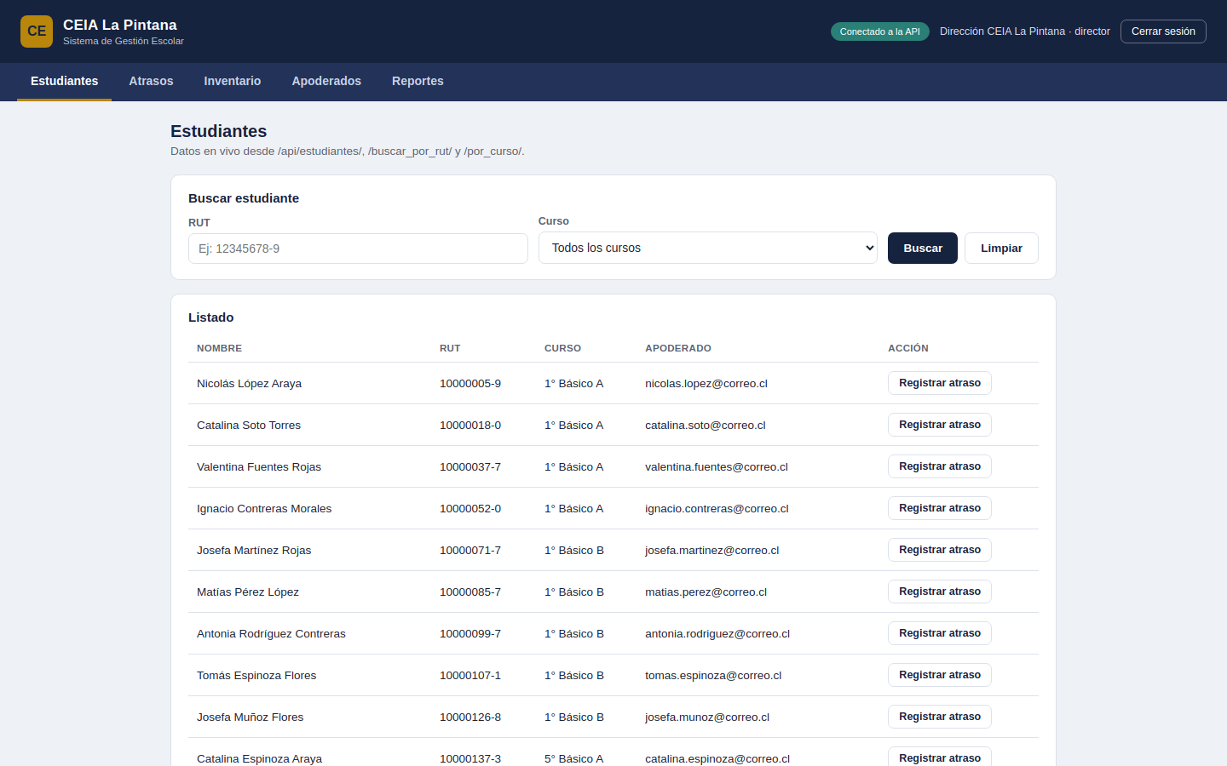
Figura 2. Listado de estudiantes con datos reales de la base de datos.

5.3 Módulo Atrasos y regla de negocio del 4° atraso
Listado de atrasos del mes (GET /api/atrasos/reporte_por_curso/ y /api/atrasos/):
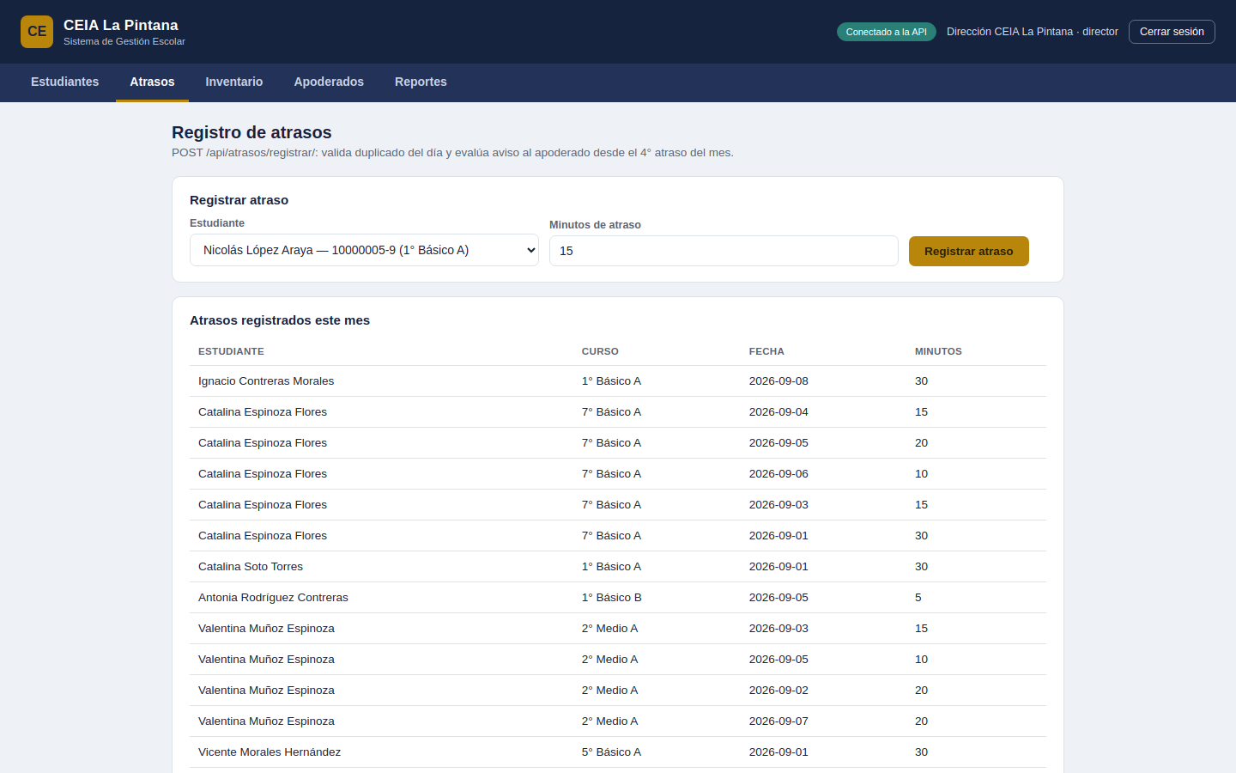
Figura 3. Atrasos registrados este mes, agrupados por estudiante y curso.
Para verificar la regla de negocio central del módulo, se seleccionó a un estudiante que ya registraba 3 atrasos en el mes (Vicente Morales Hernández) y se le registró un 4° atraso desde la propia interfaz. El sistema respondió correctamente activando el aviso de notificación al apoderado, exactamente como especifica la lógica de negocio de EPE 1:
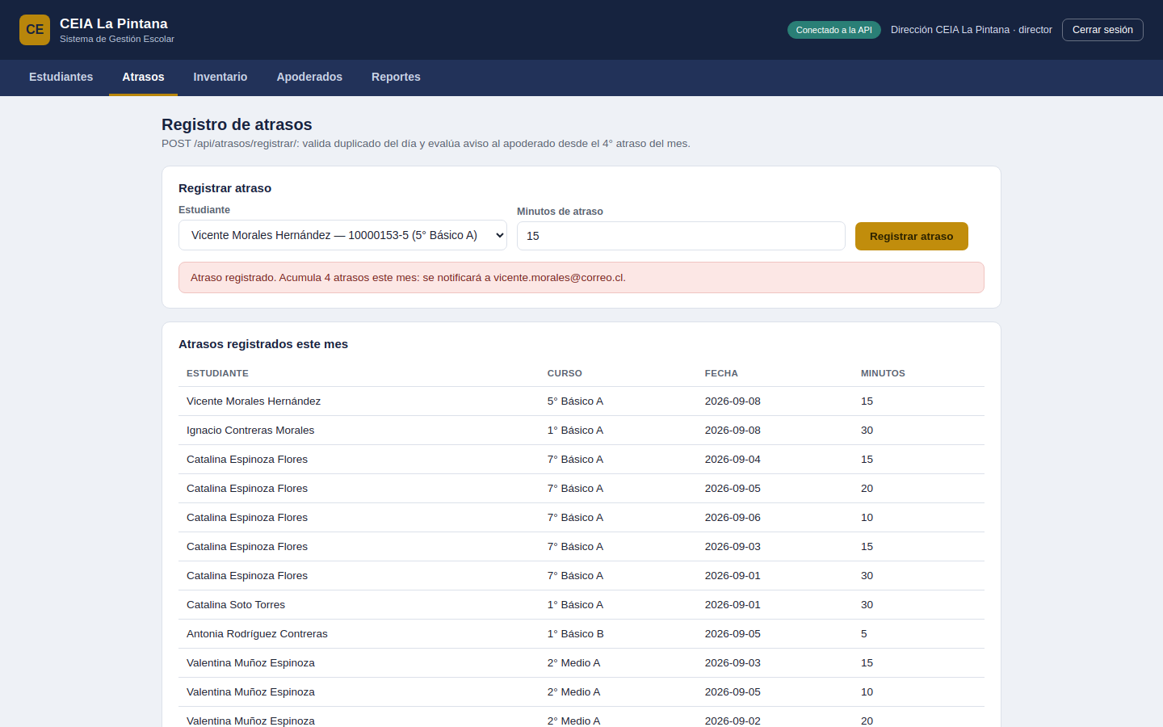
Figura 4. Al registrar el 4° atraso del mes, la interfaz confirma que se notificará al correo del apoderado.

5.4 Módulo Inventario
Estado de stock consumido desde GET /api/productos/, con los productos bajo el mínimo resaltados como "Stock crítico" (stock_actual <= stock_minimo):
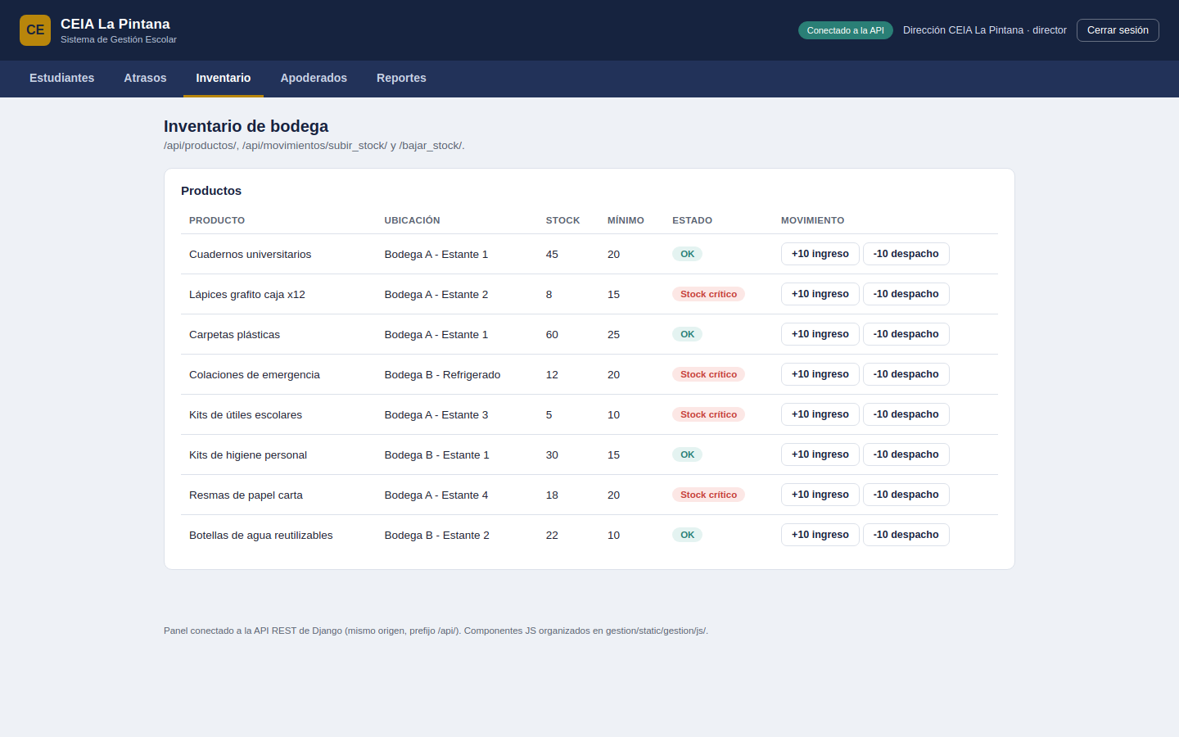
Figura 5. Vista de inventario con productos en estado crítico marcados en rojo.

5.5 Módulo Apoderados (nuevo en EPE 2)
Listado obtenido desde GET /api/apoderados/, módulo que estaba pendiente al cierre de EPE 1 y se implementó completo en esta etapa (modelo, relación con estudiantes, endpoints y pantalla):
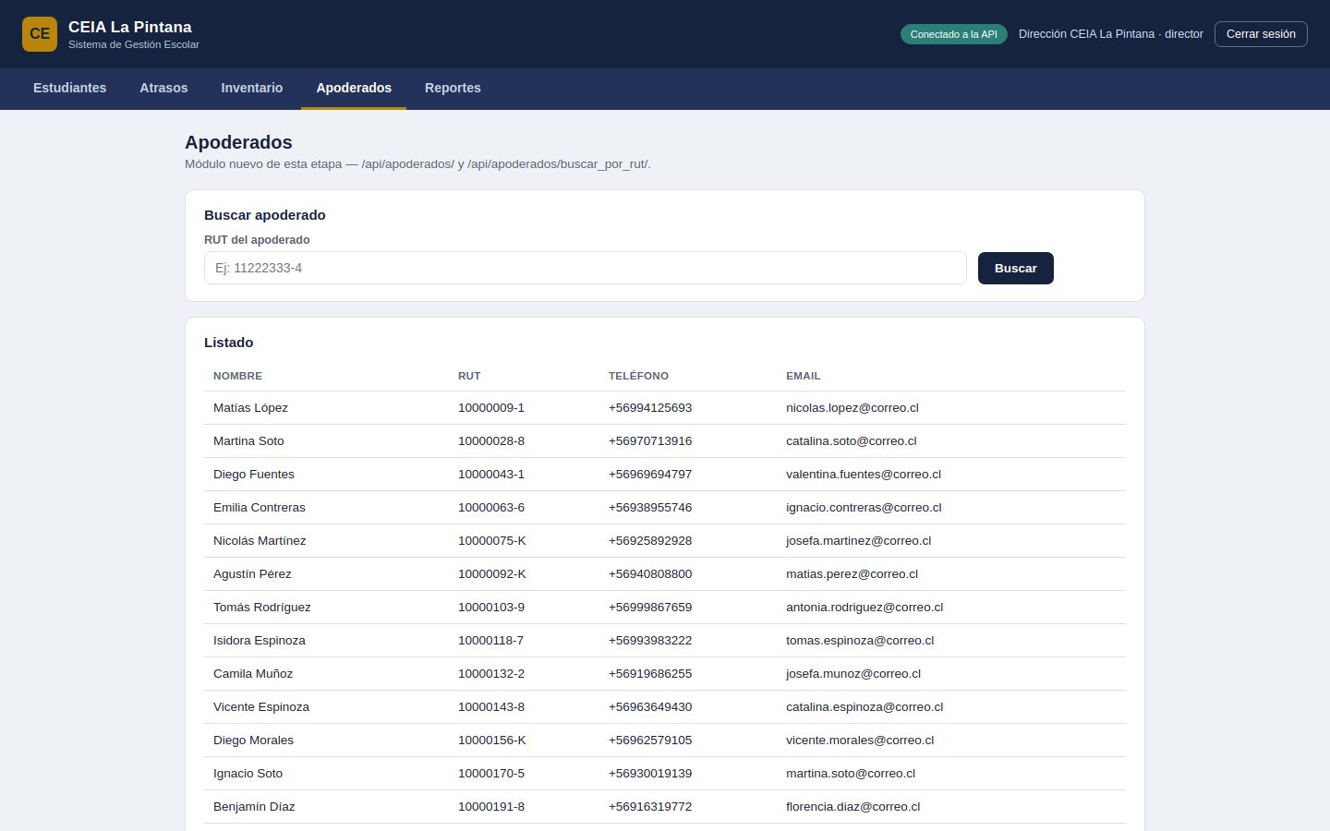
Figura 6. Listado de apoderados vinculados a sus estudiantes.

5.6 Módulo Reportes
Reporte agregado por curso, consumido desde GET /api/atrasos/reporte_por_curso/, con las métricas calculadas en el backend (total de estudiantes, total de atrasos y promedio de minutos por curso) y graficadas en la interfaz:
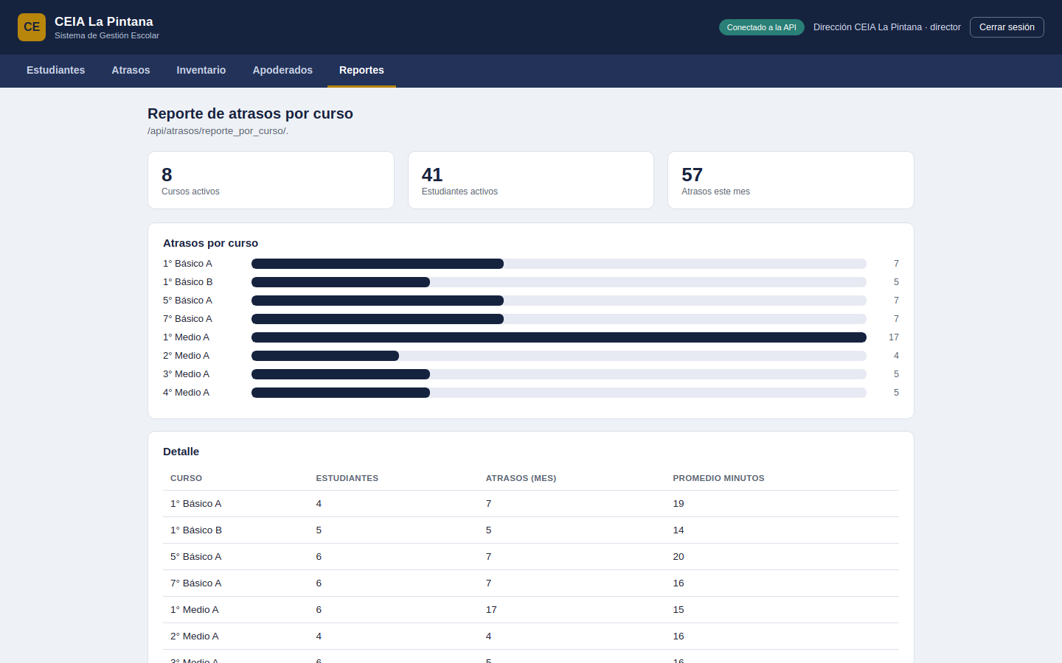
Figura 7. Reporte de atrasos por curso con estadísticas generales del establecimiento.

5.7 Evidencia de consola: migraciones, datos de ejemplo y pruebas
Aplicación de migraciones sobre la base de datos SQLite:
$ python manage.py migrate
Operations to perform:
Apply all migrations: admin, auth, contenttypes, gestion, sessions
Running migrations:
Applying gestion.0001_initial... OK
Applying sessions.0001_initial... OK

Carga de datos de ejemplo (cursos, estudiantes, apoderados, atrasos, inventario):
$ python manage.py seed_data
Creados 41 estudiantes en 8 cursos.
Creados 41 apoderados.
Creados 57 registros de atraso.
Creados/actualizados 8 productos.
Usuario de prueba creado -> email: director@ceia.cl / clave: clave123
Datos de ejemplo cargados correctamente.

Ejecución de la batería de pruebas automatizadas del proyecto:
$ python manage.py test gestion
Found 16 test(s).
System check identified no issues (0 silenced).
................
----------------------------------------------------------------------
Ran 16 tests in 2.555s

OK

Verificación en vivo de los endpoints con el servidor corriendo (curl):
$ curl -X POST http://127.0.0.1:8000/api/login/ -d '{"email":"director@ceia.cl","password":"clave123"}'
{"mensaje":"Sesion iniciada correctamente","usuario":{"id_usuario":1,
"email":"director@ceia.cl","nombre_completo":"Dirección CEIA La Pintana",
"rol":"director","activo":true}}

$ curl http://127.0.0.1:8000/api/atrasos/reporte_por_curso/
[{"curso":"1° Básico A","total_estudiantes":4,"total_atrasos":7,"promedio_minutos":19.0}, ...]

6. Pruebas de funcionamiento
Conforme al Paso 5 del Anexo 2, se realizaron pruebas parciales para verificar que las funcionalidades implementadas operan correctamente, y se documentan a continuación los errores detectados, las correcciones realizadas y las mejoras pendientes.

6.1 Pruebas automatizadas
Se ejecutó la batería de pruebas del proyecto (python manage.py test gestion), que cubre estudiantes, atrasos (incluyendo el flujo de duplicado y el de notificación al 4° atraso), inventario, apoderados, login y dos pruebas de integración de extremo a extremo (front→back→BD). Resultado:
Caso de prueba | Módulo | Resultado
test_listar_estudiantes | Estudiantes | OK
test_buscar_por_rut | Estudiantes | OK
test_registrar_atraso | Atrasos | OK
test_no_permite_atraso_duplicado | Atrasos | OK
test_stock_critico_vacio | Inventario | OK
test_login_credenciales_correctas | Autenticación | OK
test_login_password_incorrecta | Autenticación | OK
test_login_usuario_inexistente | Autenticación | OK
test_login_usuario_inactivo | Autenticación | OK
test_login_campos_faltantes | Autenticación | OK
test_listar_apoderados | Apoderados | OK
test_buscar_apoderado_por_rut | Apoderados | OK
test_buscar_apoderado_rut_inexistente | Apoderados | OK
test_crear_relacion_estudiante_apoderado | Apoderados | OK
test_flujo_completo_atraso_y_notificacion | Integración E2E | OK
test_flujo_completo_stock_critico_y_reposicion | Integración E2E | OK

Resultado global: 16/16 pruebas exitosas (Ran 16 tests ... OK), sin fallos ni errores.

6.2 Pruebas manuales de integración (servidor en ejecución)
Con el servidor de desarrollo activo y la base de datos poblada por seed_data, se verificaron manualmente los siguientes flujos completos interfaz → API → base de datos:
- Login con director@ceia.cl / clave123 → responde 200 con los datos del usuario (sin exponer el hash de la contraseña).
- Listado de estudiantes → devuelve los registros creados, correctamente asociados a su curso.
- Reporte de atrasos por curso → agrega correctamente total de estudiantes, total de atrasos y promedio de minutos por cada uno de los 8 cursos cargados.
- Stock crítico → identifica correctamente los productos cuyo stock_actual es menor o igual a stock_minimo.
- Listado de apoderados → devuelve los 40 apoderados creados, vinculados 1 a 1 con sus estudiantes.
- Carga de la página principal (/) → sirve index.html correctamente (HTTP 200) con los archivos estáticos (CSS/JS) enlazados.

6.3 Errores detectados y corregidos en esta etapa
Error detectado | Causa | Corrección aplicada
Base de datos nueva sin datos: pestañas de Estudiantes, Reportes y Apoderados aparecían vacías | No existía un mecanismo para poblar la base de datos con información de prueba tras crear un usuario nuevo | Se creó el comando seed_data para cargar cursos, estudiantes, apoderados, atrasos e inventario de ejemplo
"unrecognized arguments" al crear el usuario director desde la línea de comandos | El comando manage.py shell y el código Python a ejecutar dentro de él se pegaron en una sola línea; la terminal interpretó todo como argumentos de manage.py | Se documentó el procedimiento correcto: ejecutar manage.py shell y, una vez dentro del prompt >>>, pegar el código Python línea por línea
Correos de apoderados generados con tildes (ej. sepúlveda.matías@correo.cl), poco realistas | El generador de datos de ejemplo no normalizaba caracteres acentuados | Se agregó una función de normalización (sin_tildes) en seed_data.py antes de construir el correo

6.4 Mejoras pendientes para la siguiente etapa
- Reemplazar el envío simulado de la notificación al apoderado (retorno del email en la respuesta JSON) por un envío real de correo o integración con un servicio de mensajería.
- Incorporar control de acceso por rol (director, administrativo, docente) en los endpoints, hoy abiertos sin autenticación a nivel de DRF (DEFAULT_PERMISSION_CLASSES vacío).
- Desarrollar la app de escaneo de código QR para el módulo de inventario, hoy soportado a nivel de API (buscar_por_qr) pero sin cliente móvil.
- Agregar paginación y filtros adicionales a los listados (estudiantes, atrasos) de cara a volúmenes de datos reales del establecimiento.
- Completar la Bitácora para registrar automáticamente todas las operaciones de escritura relevantes (hoy solo se registra la carga de datos de ejemplo).
- Migrar la configuración sensible (SECRET_KEY, DEBUG) a variables de entorno antes de cualquier despliegue fuera del entorno de desarrollo.

7. Entregables de esta etapa
- Este informe de avance técnico (documento actual).
- Aplicación web parcialmente operativa: proyecto Django (carpeta CEIA_Project/) con backend, frontend integrado y base de datos poblada mediante seed_data.
- Evidencia de integración Front-End / Back-End / Base de Datos: sección 2, 3 y 5 de este informe.
- Enlace al repositorio del proyecto: [completar con la URL del repositorio Git del equipo].
- Registro de pruebas realizadas y mejoras identificadas: secciones 6.1 a 6.4 de este informe.

Cómo ejecutar el proyecto
- 1. Crear entorno virtual e instalar dependencias: pip install -r requirements.txt
- 2. Aplicar migraciones: python manage.py migrate
- 3. Cargar datos de ejemplo: python manage.py seed_data
- 4. Levantar el servidor: python manage.py runserver
- 5. Abrir http://127.0.0.1:8000/ — usuario de prueba: director@ceia.cl / clave123
- 6. (Opcional) Ejecutar las pruebas automatizadas: python manage.py test gestion

